专题06 函数的单调性
真题再现
一、单选题
1．（2023·北京·统考高考真题）下列函数中，在区间上单调递增的是（ ）
A． B． C． D．
【解析】对于A，因为在上单调递增，在上单调递减，
所以在上单调递减，故A错误；
对于B，因为在上单调递增，在上单调递减，
所以在上单调递减，故B错误；
对于C，因为在上单调递减，在上单调递减，
所以在上单调递增，故C正确；
对于D，因为，，
显然在上不单调，D错误.
故选：C.
2．（2023·全国·统考高考真题）设函数在区间上单调递减，则的取值范围是（ ）
A． B． C． D．
【解析】函数在R上单调递增，而函数在区间上单调递减，
则有函数在区间上单调递减，因此，解得，
所以的取值范围是.故选：D
3．（2023·全国·统考高考真题）已知函数．记，则（ ）
A． B． C． D．
【解析】令，则开口向下，对称轴为，
因为，而，
所以，即
由二次函数性质知，因为，
而，
即，所以，综上，，
又为增函数，故，即.故选：A.
4．（2022·天津·统考高考真题）函数的图像为（ ）
A．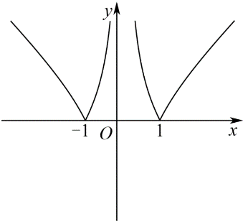 B．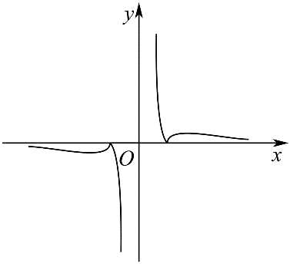C．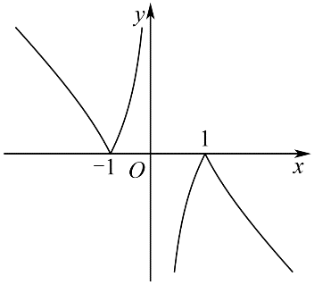 D．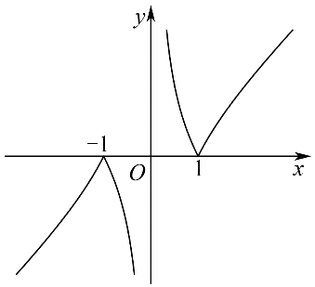
【解析】函数的定义域为，且，
函数为奇函数，A选项错误；
又当时，，C选项错误；
当时，函数单调递增，故B选项错误；故选：D.
5．（2021·全国·高考真题）下列函数中是增函数的为（ ）
A． B． C． D．
【解析】对于A，为上的减函数，不合题意，舍.
对于B，为上的减函数，不合题意，舍.
对于C，在为减函数，不合题意，舍.
对于D，为上的增函数，符合题意，故选：D.
考点一 判断或证明函数的单调性
一、单选题
1．下列函数中，在区间上为增函数的是（ ）
A． B． C． D．
【解析】由于在为单调递减函数，在时无意义，A错误；
在为单调递增函数，B正确；
定义域为，在无意义，C错误；
在为单调递减函数，D错误，
故选：B
2．下列函数中，是奇函数且在区间上单调递增的是（ ）
A． B． C． D．
【解析】对于A，在区间上不是单调的，故A错；
对于B，，定义域不关于原点对称，不是奇函数，故B错；
对于C，在区间上单调递减，故C错；
对于D，，是奇函数且在区间上单调递增，故D对；
故选：D.
3．在下列函数中：①，②，③，④，在上为增函数的有（ ）
A．①② B．③④ C．②③ D．①④
【解析】因为，
所以①在上单调递减，不符合题意；
②在上为常函数，不符合题意；
③在上单调递增，符合题意；
④在上单调递增，符合题意；
故符合题意的为③④.故选：B.
二、解答题
4．已知定义在上的函数是奇函数.
(1)求实数，的值；
(2)判断在上的单调性并用定义证明；
(3)若对任意的，不等式恒成立，求实数的取值范围.
【解析】（1）由题意，定义域为的函数是奇函数，得，
， ∴，，经检验知，是奇函数.
故.
（2）由（1）知，，函数在上是减函数.证明如下：
设，则
，∵，∴，又，
所以，即.∴函数在上是减函数.
（3）由，且是奇函数，
得，
∵在上是减函数，所以对任意的恒成立，
即对任意的恒成立，
由，得，∴，所以，
故得实数的取值范围.
5．已知函数在为奇函数，且
(1)求值；
(2)判断函数在的单调性，并用定义证明；
(3)解关于t的不等式
【解析】（1）在为奇函数，，解得：，
又，解得：，故，经检验满足题设.
（2）当时，，
当时函数在为奇函数，
由，判断函数在为单调递减，
证明：， ，
，，，
，函数在为单调递减，
（3）则，
在为奇函数，，又函数在为单调递减，
，t的不等式的解集为
6．已知函数的定义域是，满足，时，对任意正实数x，y，都有．
(1)求的值；
(2)证明：函数在上是增函数；
(3)求不等式的解集．
【解析】（1）因为对任意正实数x，y，都有，所以，即，
因为，所以.
（2）由得，任取，且，则，
，即，所以函数在上是增函数；
（3）由（1）知，，因为，
所以，即，由（2）知，函数在上是增函数；
所以，解得，故不等式的解集为.
7．函数是定义在上的函数，满足下列条件：
①；②；③任意，有．
(1)求的值；
(2)判断并证明函数在区间上的单调性；
(3)解不等式．
【解析】（1）任意，有，当，有，
当，有，，
（2）结论：在区间上是减函数．
证明：任取，设，则，
任意，有，
当，有，
．，
在区间上是减函数．
（3），设，
由（2）可知函数在区间上是减函数，又，
可知：当时，；当时，．
不等式的解集为．
考点二 求单调性区间
一、单选题
1．函数的单调递减区间为（ ）
A．（–∞，2] B．[2，+∞） C．[0，2] D．[0，+∞）
【解析】∵，
∴函数的单调递减区间是（–∞，2]，增区间为[2，+∞），
∴的单调递减区间是[2，+∞），故选：B．
2．函数的单调递增区间是（ ）
A． B． C． D．
【解析】函数的定义域需要满足，解得定义域为，
因为在上单调递增，所以在上单调递增，故选：D.
3．函数的单调递增区间是（ ）
A． B． C． D．
【解析】因为，所以的增区间为，故选：D.
4．函数的单调递增区间为（ ）
A． B． C． D．
【解析】的定义域为，而，令，则，
而，故，故的增区间为.故选：A.
5．函数的单调递增区间是（ ）
A． B． C． D．
【解析】令，解得，令，则，
∵函数在区间上单调递增，在区间上单调递减，在定义域内递增，
∴根据复合函数的单调性可知，函数的单调递增区间是故选：C
6．已知函数若，则的单调递增区间为（ ）
A． B． C． D．
【解析】依题意，解得a＝－1，故，可知在上单调递增
故选：D
7．函数的单调递增区间是（ ）
A． B． C． D．
【解析】由题意知的定义域为．令，
则函数在上递增在上递减．又在其定义域上递减．
故由复合函数的单调性知原函数的递增区间是，故选：B
8．函数的单调递减区间是（ ）
A． B．和 C． D．和
【解析】，
则由二次函数的性质知，当时，的单调递减区间为；
当，的单调递减区间为，
故的单调递减区间是和.故选：B
二、填空题
9．函数的单调增区间为___________.
【解析】由得，函数的定义域是 R，
设，则在上是减函数，在 上是增函数，
∵在定义域上减函数，∴函数的单调增区间是
10．函数的单调递增区间是________
【解析】
当时，单调递减，而也单调递减，所以单调递增，
故答案为：
11．若函数是偶函数，则的单调递增区间是__________．
【解析】∵函数是偶函数，∴，
∴，
化为，此式对于任意实数都成立，．，
∴函数的递增区间是．
12．函数的单调递减区间是________．
【解析】由，得，
所以，所以函数的单调递减区间为
13．函数的单调递增区间为__________.
【解析】设，则，对称轴为，当，即，
即，即时，为减函数，函数为增函数，
则为减函数，即函数单调减区间为；
当，即，即，即时，为减函数，
函数为减函数，则为增函数，即函数单调增区间为.
三、双空题
14．函数的单调增区间是_______；函数的单调增区间是_______
【解析】（1）是开口向上，对称轴为的抛物线，故是其递增区间；（2），记，则由（1）知，时，关于递增，根据指数函数性质，显然是关于递增，根据复合函数“同增异减”的原则，的单调增区间是.
故答案为：；
四、解答题
15．已知函数为定义在上的偶函数，其部分图象如图所示.
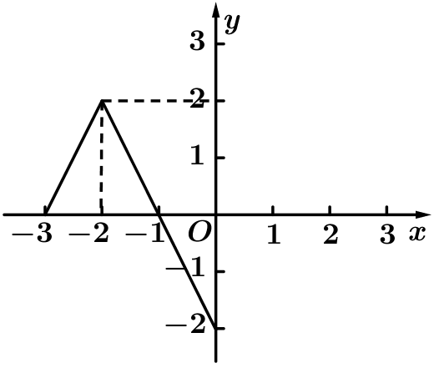
(1)请作出函数在上的图象；
(2)根据函数图象写出函数的单调区间及最值.
【解析】（1）画图如图：
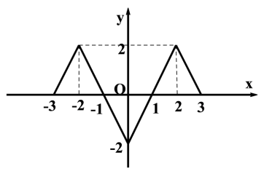
（2）根据函数图象，的单调递增区间为，，
的单调递减区间为，，的最大值为2，的最小值为-2.
16．已知函数．
(1)当时，求函数的单调区间；
(2)若在上单调递减，求a的取值范围．
【解析】（1）根据题意，当时，，
由，解得或，故的定义域为,
令，则该函数在上单调递减，在上单调递增，
因为函数为减函数，所以的单调递增区间为，单调递减区间为；
（2）令函数，
该函数在上单调递减，在上单调递增．
①当时，要使在上单调递减，
则在上单调递减，且恒成立，
故，又，所以；
②当时，要使在上单调递减，
则在上单调递增，且恒成立，
因为在上单调递减，故函数在上不能单调递增，此种情况不可能；
综上，的取值范围为．
考点三 图像与单调性
一、单选题
1．已知函数的图象如图所示，则下列说法错误的是（ ）
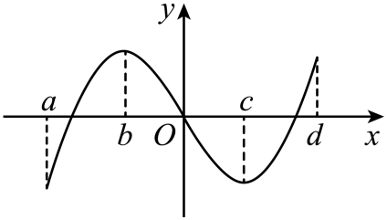
A．是函数的增区间 B．是函数的减区间
C．函数在上是增函数 D．函数在上是减函数
【解析】根据函数图像可知函数在上递增，在上递减，故A，B正确；
函数在上也单调递增，但区间和不是连续区间，
并且由图象可知，因此不能说函数在上是增函数，C错误；
由于函数在时有定义，由图象可知，则为函数的一个单调递减区间，
故函数在上是减函数，D正确，故选：C
二、多选题
2．函数是定义在上的偶函数，在上的图象如图所示，则函数的增区间是（ ）
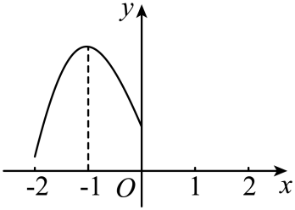
A． B． C． D．
【解析】由图象，可知在上单调递增，在上单调递减.
因为函数是定义在上的偶函数，所以函数的图象关于轴对称，
所以在上单调递增，在上单调递减，
所以函数的增区间是和.故选：BC.
3．奇函数在的图像如图所示，则下列结论正确的有（ ）
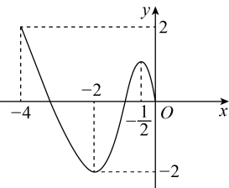
A．当时， B．函数在上递减
C． D．函数在上递增
【解析】根据图像可知：时，，在递减，在上递增，
所以根据奇函数性质，当时，，A正确；
当时，在递减，在上递增，故BD正确.
由于在上递增，所以，故C错误.
故选：ABD
4．设是定义域为的偶函数，其导函数为，若时，图像如图所示，则可以使成立的的取值范围是（ ）
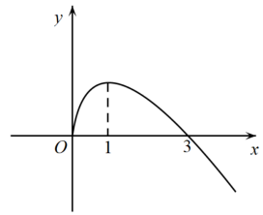
A． B． C． D．
【解析】由时，图像可得
当时，，当时，，
当时，函数单调递增，，
当时，函数单调递减，，
又是定义域为的偶函数，所以
所以当时，，当时，，
当时，函数单调递减，，
当时，函数单调递增，，
所以当时，，，此时，
当时，，，此时，
当时，，，此时，
当时，，，此时，
当时，，，此时，
当时，，，此时，
当时，，当时，
当时，，故选：ABD.
三、解答题
5．已知函数.
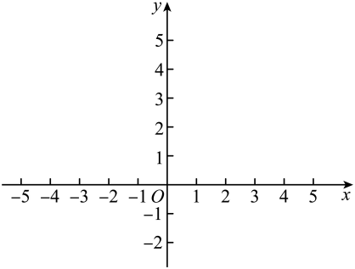
(1)在下面的平面直角坐标系中，作出函数的图象，并写出单调增区间；
(2)方程有四个不相等的实数根，求实数的取值范围.
【解析】（1）当时，；当时，，
所以，.作出函数的图象如下图
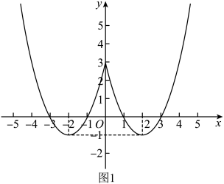
由图像可知，在上单调递减，在上单调递增，
在上单调递减，在上单调递增.
（2）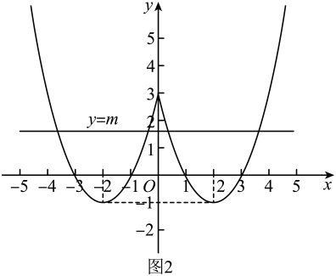
如图2，作出函数与直线的图象.
由图2知，当时，直线与有4个交点，
即方程有四个不相等的实数根，所以，.
6．给定函数，，.
(1)在同一直角坐标系中画出函数和的图象；
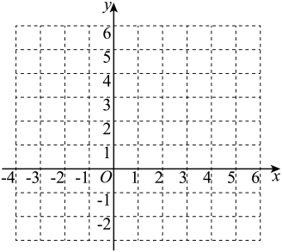
(2)，用表示，中的最大者，记为，试判断在区间的单调性.
【解析】（1），图象如图所示，
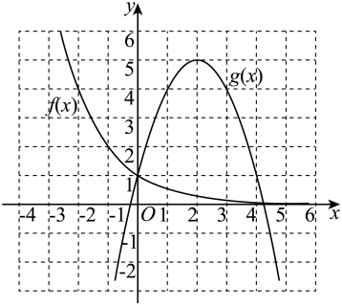
（2）由（1）及的定义得，在单调递减，在单调递增，在单调递减
所以当时，在单调递减，
当时，在单调递减，在单调递增，
当时，在单调递减，在单调递增，在单调递减.
7．已知函数是定义在上的偶函数，当时，.现已画出函数在轴左侧的图像，如图所示.
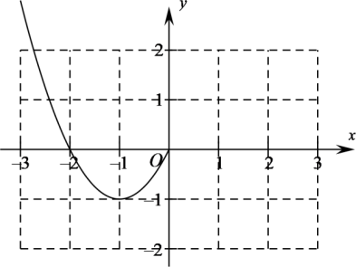
(1)画出函数在y轴右侧的图像，并写出函数在上的单调增区间；
(2)求函数在上的解析式.
(3)结合图像分别直接写出：当m为何值时，关于x的方程有4个实根？
【解析】（1）因为函数是定义在上的偶函数，
所以函数的图像关于轴对称，即只需把函数在轴左侧翻折到轴右侧就可以得到函数在轴右侧的图像了.图像如下图所示：
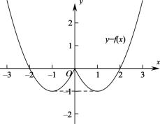
所以，函数在上的单调增区间为和.
（2）解：因为函数是定义在上的偶函数，且时，
所以当，，.
所以，.
（3）关于的方程有几个实根等价于函数的图像与直线有几个交点.
如图所示，
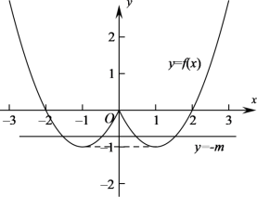
当，即时，函数的图像与直线有4个交点，
所以，当时，关于的方程有4个实根.
考点四 根据单调性比较大小
一、单选题
1．已知函数是区间内的减函数，则与的大小关系为（ ）
A． B．
C． D．不确定
【解析】因为，又是区间内的减函数，
所以.故选：B．
2．设函数满足：对任意的都有，则与大小关系是 （ ）
A． B． C． D．
【解析】因为，当时；当时；
所以函数在实数上单调递增，又，所以.故选：A
3．若，，，则的大小关系为（ ）
A． B． C． D．
【解析】由题意可得，，，
故，故选：D
4．已知是偶函数，在上是增函数，则，，的大小关系为：（ ）
A． B．
C． D．
【解析】因为是偶函数，所以，.
因为在上是增函数，所以，所以.故选;D.
5．已知，则的大小关系为（ ）
A． B． C． D．
【解析】由题意，，在中，函数单调递增，且，
∴，在中，函数单调递增，且当时，，
∴，∴，故选：A.
6．已知函数，设，则（ ）
A． B． C． D．
【解析】因为的定义域为，且，
所以为偶函数，，又当时，单调递减，
由以及，
可得，即．故选:D．
7．已知函数在上是递减函数，且，则有（ ）
A． B．
C． D．
【解析】是减函数，，
；故选：D.
8．已知函数．记，则（ ）
A． B． C． D．
【解析】令，则开口向下，对称轴为，
因为，而，
所以，即
由二次函数性质知，因为，
而，即，所以，
综上，，又为增函数，故，即.故选：A.
9．设为定义在上的偶函数，且在上为增函数，则的大小顺序为（ ）
A． B．
C． D．
【解析】因为为定义在上的偶函数，所以，
又因为在上为增函数，，所以，即.
故选：B.
10．已知函数是定义在上的偶函数，函数是定义在上的奇函数，且，在上单调递减，则（ ）
A． B．
C． D．
【解析】因为，在上单调递减，是偶函数，是奇函数，
所以在上单调递减，在上单调递增，
对于A，，但无法判断的正负，故A不正确；
对于B，，但无法判断的正负，故B不正确；
对于C，，在上单调递减，所以，故C不正确；
对于D，，在上单调递减，，故D正确.
故选：D.
11．已知函数的定义域为，若对都有，且在上单调递减，则与的大小关系是（ ）
A． B．
C． D．
【解析】因为对都有，所以
又因为在上单调递减，且，所以，即．
故选：A．
12．设，则大小关系是（ ）
A． B． C． D．
【解析】设函数，定义域为，则，
当时，，时，，仅当时取等号，
故在上都单调递减，当时，，在上单调递增，
又，且，故，故选：A
13．设，，，则（ ）
A． B． C． D．
【解析】因为，，，
故构造函数，则，
故在上单调递增，故，即，故选：A.
14．已知且，且，且，则（ ）
A． B． C． D．
【解析】因为，，，
所以，令，，
令，得；，得，
可得在上单调递增，在上单调递减，
因为，，，图象如下图：
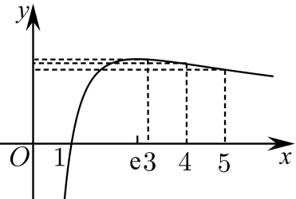
根据，可得：.故选：C.
二、多选题
15．已知函数是其导函数，恒有，则下列结论正确的是（ ）
A． B．
C． D．
【解析】由题意得：令，于是其导数．
又函数是其导函数，恒有，即，
所以，即函数为增函数．
对于A：由，有，即，于是，故A正确；
对于B：由，有，即，于是，故B正确；
对于C：由，有，即，于是，无法比较与的大小关系，故C错误；
对于D：由，有，即，于是，即，故D正确.
故选：ABD．
三、填空题
16．若函数在上是偶函数，在上单调递增，则，，的大小关系是___________.
【解析】由于在上是偶函数，所以，
因为，函数在上时增函数，所以 ，所以.
考点五 根据单调性解不等式
一、多选题
1．若函数在上为减函数，且，则实数的值可以是（ ）
A．1 B．2 C．3 D．4
【解析】根据题意, 函数在上为减函数, 且 ,
则有 , 解得 ,所以选项A ，B正确, 选项C ，D错误.故选: A B.
2．已知函数，且满足，则实数的取值可能为（ ）
A． B． C．1 D．2
【解析】令，则，
因为，
所以为奇函数.又因为，所以根据单调性的性质可得为增函数.
因为，所以，等价于，
即，所以，即，解得或，
所以实数的取值范围为.故选：AD
二、单选题
3．已知函数，不等式的解集为（ ）
A． B． C． D．
【解析】是在上单调递增的奇函数，
所以，所以，
所以不等式的解集是.故选：A
4．函数是定义在上的增函数，则满足的的取值范围是（ ）
A． B． C． D．
【解析】因为是定义在上的增函数，由可得，解得.
故选：D.
5．已知奇函数是定义在区间上的增函数，且，则实数的取值范围是（ ）
A． B． C． D．
【解析】依题意奇函数是定义在区间上的增函数，
，.故选：B
6．已知偶函数，则满足的实数的取值范围是（ ）
A． B． C． D．
【解析】当时，单调递增，又为偶函数，
故，所以，解得：.故选：C
7．已知定义在上的偶函数在上是增函数，且，则使的的取值范围是（ ）
A． B． C． D．
【解析】∵是定义在上的偶函数，在区间上单调递增，且，
∴在区间上单调递减，且，
∴当时，，
当时，，
综上所述，的取值范围是.故选：C.
8．设奇函数在上为单调递增函数，且，则不等式，的解集为（ ）
A． B．
C． D．
【解析】由题意可得，奇函数在和上都为单调递增函数，
且，函数图像示意图如图所示：
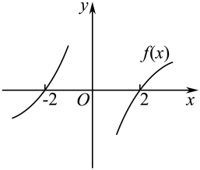
故不等式，即，即，
结合的示意图可得它的解集为或，故选：D．
9．已知定义在上的函数在上单调递减，且为偶函数，则不等式的解集为（ ）
A． B． C． D．
【解析】∵函数为偶函数，∴，即，
∴函数的图象关于直线对称，
又∵函数定义域为，在区间上单调递减，∴函数在区间上单调递增，
∴由得，，解得.故选：D.
10．已知函数对任意的，都有，且，，则不等式的解集为（ ）
A． B． C． D．
【解析】因为，用代替代入上式，得到，
又，令，则.因为对任意的，都有，
所以在上单调递增.由，得，
所以，解得，所以不等式的解集为.故选：D.
11．设函数，若，则实数a的范围是（ ）
A． B． C． D．
【解析】根据题意，函数，其导数，
有恒成立，则函数在R上为增函数，
又因为，所以 为奇函数，原式等价于：
，，，
.故选：B
三、填空题
12．已知函数是上的奇函数，函数在上单调递减，，则不等式的解集是___________.
【解析】依题意，函数是上的奇函数，函数在上单调递减，，
由此画出的大致图像如下图所示，由图可知，的解集是.
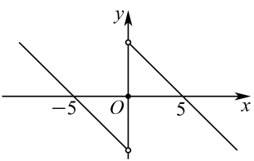
13．已知函数，则使得成立的的取值范围是___________.
【解析】因为，则，
令，则的图象是由的图象向右平移个单位得到，
又，即为偶函数，
且当时，所以在上单调递增，则在上单调递减，
所以在上单调递增，在上单调递减，且关于对称，
所以时，有，解得.故答案为：
四、解答题
14．已知函数是定义在上的奇函数，当时，.
(1)求当时，函数的解析式；
(2)若，求实数的取值范围.
【解析】（1）设，则，所以，
因为是定义在上的奇函数，所以，所以，
所以，即当时，函数的解析式为，
（2）由，得，
因为为奇函数，所以，
当时，，所以在上单调递增，
因为函数是定义在上的奇函数，所以在上单调递增，
所以，解得，即实数的取值范围为
15．若非零函数对任意实数a，b，均有，且当时，．
(1)求的值．
(2)求证：①任意，．②为减函数．
(3)当时，解不等式．
(4)若，求在上的最大值和最小值．
【解析】（1）因为，，所以．
（2）①因为，所以．
②因为，所以．任取，则，
所以．又因为恒成立，所以，所以为减函数．
（3）由，原不等式转化为，
结合单调性得：，所以，故不等式的解集为．
（4），，，，
所以在上的最大值和最小值分别是16，．
考点六 根据单调性求参
一、单选题
1．函数在上是减函数，则（ ）
A． B． C． D．
【解析】因为函数在上是减函数，所以.故选：D
2．已知二次函数在区间内是单调函数，则实数的取值范围是（ ）
A．或 B． C．或 D．
【解析】二次函数 的对称轴为 ，欲使得 时是单调的，
则对称轴 必须在 区间之外，即 或者 ；故选：A.
3．若函数的单调减区间是，则（ ）
A． B． C． D．
【解析】因为的对称轴为且开口向上，单调减区间是，所以，所以．
故选：B．
4．已知函数在R上单调递增，则实数a的取值范围是（ ）
A． B． C． D．
【解析】由题知：函数在R上单调递增，所以，解得，故选：C.
5．已知函数在上单调递增，则实数a的取值范围为（ ）
A． B． C． D．
【解析】由题意，，在中，函数单调递增，
∴，解得：，故选：C.
6．已知函数若在上单调递减，则实数的取值范围是（ ）
A． B． C． D．
【解析】令函数，.要满足条件，必须在上单调递减，
在上单调递减，且.易知在上单调递减.
，令,即,解得,令,即,解得,
可得在上单调递增，在上单调递减，所以.，
令,即,解得,令,即,解得,
则当时，，当时，，要使，则.
所以的取值范围是.故选:C.
7．已知函数在区间上是单调函数，则的取值范围是（ ）
A． B． C． D．
【解析】的图像的对称轴为，
因为函数在区间上时单调函数，所以或，得或，
即的取值范围是，故选：D
8．已知函数在上是减函数，则实数的取值范围是（ ）
A． B． C． D．
【解析】函数在上是减函数，
当时，恒成立，
而函数在区间上不单调，因此，不符合题意，
当时，函数在上单调递增，于是得函数在区间上单调递减，
因此，并且，解得，所以实数的取值范围是.故选：D
9．命题 在上为增函数，命题Q：在单调增函数，则命题P是命题Q（ ）
A．充分不必要条件 B．必要不充分条件
C．充要条件 D．既不充分也不必要条件
【解析】因为命题 在上为增函数，
则有，解得，
又因为命题Q：在单调增函数，则有，解得，
若命题成立，则命题一定成立，反之则不一定成立，所以是的充分不必要条件，故选：A.
二、多选题
10．已知函数在上单调递减，则a的取值范围错误的是（ ）
A．0<a B． C．0<a D．0<a
【解析】因为函数在上单调递减，则在处取得最小值，此时取最小，
因此，解得，
所以a的取值范围是，显然选项A正确，选项BCD都是错误的.故选：BCD
三、填空题
11．若函数在区间上是增函数，则实数的取值范围是 ______
【解析】二次函数的图像开口向上，单调增区间为，
又函数在区间上是增函数，
则，解之得，则实数的取值范围是
12．已知在区间上是严格增函数，则的取值范围是______．
【解析】，因为在区间上是严格增函数，
所以，即.
13．已知函数与在区间上都是减函数，那么__________.
【解析】根据二次函数的表达式可知，的对称轴为，开口向下，
若在区间上是减函数，则，
是反比例型函数，若在区间是减函数，则，所以.
所以与在区间上都是减函数，a的取值范围为.
14．已知函数在区间上是减函数，则实数a的取值范围是________．
【解析】设，因为在上是减函数，
所以在上是减函数，且在上恒成立，
又在上是减函数，所以，即，解得：，
所以实数的取值范围是.
15．函数在上不单调，则实数k的取值范围为___________．
【解析】根据题意，二次函数的对称轴为，
函数在上不单调，
，即，则实数k的取值范围为.
四、解答题
16．已知函数的定义域为，且对任意，都有，且当时，恒成立.
(1)证明：函数是奇函数；
(2)用单调性定义证明：在定义域上单调递增；
(3)，求的取值范围.
【解析】（1）证明：，令，，则.
令，，，即，而，
∴，即函数是奇函数；
（2）任取，则，∵当时，恒成立.∴，
∴
即，∴函数是上的增函数；
（3）由，可得，
又函数是奇函数，，
∵在定义域上单调递增∴，得，
∴，故的取值范围为.
17．己知函数．
(1)若函数的单减区间是，求实数a的值；
(2)若函数在区间上是单减函数，求实数a的取值范围．
【解析】（1）依题意，，
由二次函数的性质知，的对称轴方程为，开口向上，
所以的单减区间是，因为函数的单减区间是，所以.
（2）依题意，，
由二次函数的性质知，的对称轴方程为，开口向上，
所以的单减区间是，因为函数在区间上是单减函数，
所以，解得，所以实数a的取值范围为.
18．已知函数．
(1)当时，求函数的单调区间；
(2)若在上单调递减，求a的取值范围．
【解析】（1）根据题意，当时，，
由，解得或，故的定义域为,
令，则该函数在上单调递减，在上单调递增，
因为函数为减函数，所以的单调递增区间为，单调递减区间为；
（2）令函数，
该函数在上单调递减，在上单调递增．
①当时，要使在上单调递减，
则在上单调递减，且恒成立，
故，又，所以；
②当时，要使在上单调递减，
则在上单调递增，且恒成立，
因为在上单调递减，故函数在上不能单调递增，此种情况不可能；
综上，的取值范围为．

